|  |
| --- |
| МИНИСТЕРСТВО НАУКИ И ВЫСШЕГО ОБРАЗОВАНИЯ РОССИЙСКОЙ ФЕДЕРАЦИИ  федеральное государственное автономное образовательное учреждение высшего образования  «САНКТ-ПЕТЕРБУРГСКИЙ ГОСУДАРСТВЕННЫЙ УНИВЕРСИТЕТ  АЭРОКОСМИЧЕСКОГО ПРИБОРОСТРОЕНИЯ» |

Кафедра информационных систем и технологий (№42)

|  |  |  |  |  |
| --- | --- | --- | --- | --- |
| ОТЧЁТ ПО ПРАКТИКЕ  ЗАЩИЩЁН С ОЦЕНКОЙ  Руководитель |  | | | |
| старший преподаватель |  |  |  | Гуков С.Ю. |
| должность, уч. степень, звание |  | подпись, дата |  | инициалы, фамилия |

ОТЧЁТ ПО ПРАКТИКЕ

|  |  |  |
| --- | --- | --- |
| вид практики | учебная | |
| тип практики |  | |
| на тему индивидуального задания | | Реализация консольной игры «Blackjack» |

|  |  |
| --- | --- |
| выполнен | Загребаев Максим Семенович |
| фамилия, имя, отчество обучающегося в творительном падеже | |

|  |  |  |  |
| --- | --- | --- | --- |
| по направлению подготовки | 09.03.02 |  | Информационные системы и технологии |
|  | код |  | наименование направления |
|  | | | |
| наименование направления | | | |
| направленности | 09.03.02 |  | Информационные технологии в дизайне |
|  | код |  | наименование направленности |
|  | | | |
| наименование направленности | | | |

|  |  |  |  |  |  |
| --- | --- | --- | --- | --- | --- |
| Обучающийся группы № | 4427 |  | 07.06.2023 |  | Загребаев М.С. |
|  | номер |  | подпись, дата |  | инициалы, фамилия |

Санкт–Петербург 2025

ИНДИВИДУАЛЬНОЕ ЗАДАНИЕ

на прохождение *учебной* практики обучающегося направления подготовки/ специальности

Загребаев Максим Семенович

09.03.02 Информационные системы и технологии

1. Фамилия, имя, отчество обучающегося:

4427

1. Группа:
2. Тема индивидуального задания:

Реализация консольной игры «One Piece JRPG»

1. Исходные данные:

Visual Studio

1. Содержание отчетной документации:
   1. индивидуальное задание;
   2. отчёт, включающий в себя:
   * титульный лист;
   * материалы о выполнении индивидуального задания (содержание определяется кафедрой);
   * выводы по результатам практики;
   * список использованных источников.
   1. отзыв руководителя от профильной организации (при прохождении практики в профильной организации).
2. Срок представления отчета на кафедру: «07» июня 2025 г.

Руководитель практики

Гуков С.Ю.

старший преподаватель

10.06.2025

должность, уч. степень, звание подпись, дата инициалы, фамилия

СОГЛАСОВАНО

Руководитель практики от профильной организации

должность подпись, дата инициалы, фамилия

Задание принял к исполнению:

Обучающийся

М.С. Загребаев

10.02.2025

дата подпись инициалы, фамилия

Санкт–Петербург 2025

СОДЕРЖАНИЕ

ВВЕДЕНИЕ 4

1 Основные положения и теоретические аспекты разработки 8

1.1 Описание игры 8

1.2 Пользовательскаядокументация 14

1.3 Техническая документация 15

2 Практические аспекты разработки консольной игры 21

2.1 Загрузка на Github 21

2.2 Пробный запуск, проверка на выявление ошибок кода 24

**ЗАКЛЮЧЕНИЕ** 25

СПИСОК ИСПОЛЬЗОВАННЫХ ИСТОЧНИКОВ 26

ПРИЛОЖЕНИЕ 27

# ВВЕДЕНИЕ

Учебная практика является неотъемлемой частью образовательного процесса студентов высших учебных заведений. Она представляет собой специально организованное обучение, которое проводится в условиях реального профессионального окружения. Цель учебной практики заключается в том, чтобы помочь студентам получить практические навыки и опыт работы в своей будущей профессии.

В рамках учебной практики студенты могут применять теоретические знания, полученные на лекциях и семинарах, на практике. Они могут ознакомиться с основными процессами и методиками работы в своей сфере деятельности, а также научиться работать в команде и эффективно взаимодействовать с коллегами.

Кроме того, учебная практика позволяет студентам получить ценный опыт работы в реальных условиях и создать связи с профессиональным сообществом. Это может помочь им при поиске работы после окончания учебы. Учебная практика помогает студентам приобретать практические навыки и опыт работы в своей профессиональной области. Она позволяет студентам применять теоретические знания на практике, узнавать о реальных проблемах и задачах, с которыми сталкиваются профессионалы в своей области, и научиться решать их.

Также учебная практика развивает такие качества, как: коммуникативные навыки - студенты учатся общаться с коллегами, руководителями и клиентами, выстраивать диалог и находить компромиссы; принятие решений - студенты учатся анализировать информацию, оценивать риски и принимать взвешенные решения; организационные навыки - студенты учатся планировать свою работу, управлять временем и ресурсами, а также организовывать свой рабочий процесс; самостоятельность - студенты учатся работать самостоятельно, принимать ответственность за свои действия и достигать поставленных целей. Все эти качества являются важными для успешной карьеры и будут полезными для студентов в будущем.

Реализуя консольную игру в рамках учебной практики у студентов есть возможность применить свои знания и навыки программирования на практике. Во время создания своей игры, были изучены новые библиотеки, такие как SFML, и смог применить полученные в ходе обучения навыки для реализации цели. Было изучено создание и использование текстуры и анимации в своем коде. Это позволило мне реализовать визуальную составляющую игры, что благополучно сказывается на вовлечение игрока в игровой процесс.

One Piece JRPG это игра представляет собой пошаговую JRPG, вдохновленную вселенной "One Piece". Игрок управляет командой пиратов под предводительством Монки Д. Луффи, которые сражаются с известными антагонистами из оригинального аниме.

Цель игры — пройти серию уровней (битв), открывая новых членов команды и побеждая сильных противников, таких как Альвида, Морган, Багги, Куро, Криг, Арлонг, Смокер и Крокодайл.

# 1 Основные положения и теоретические аспекты разработки

## 1.1 Описание игры

Игра представляет собой пошаговую JRPG, вдохновленную вселенной "One Piece". Игрок управляет командой пиратов под предводительством Монки Д. Луффи, которые сражаются с известными антагонистами из оригинального аниме. Цель игры — пройти серию уровней (битв), открывая новых членов команды и побеждая сильных противников, таких как Альвида, Морган, Багги, Куро, Криг, Арлонг, Смокер и Крокодайл. В игре присутствуют следующие элементы:

Главное меню в One Piece JRPG служит отправной точкой для взаимодействия с игрой, предоставляя игроку возможность начать игру или выйти из приложения. Оно организует игровой процесс, позволяя перезапускать игру без перезагрузки программы, и создает структурированный пользовательский интерфейс с навигацией. Раздел «EXIT» прекращает работу программы и закрывает всплывающее окно.

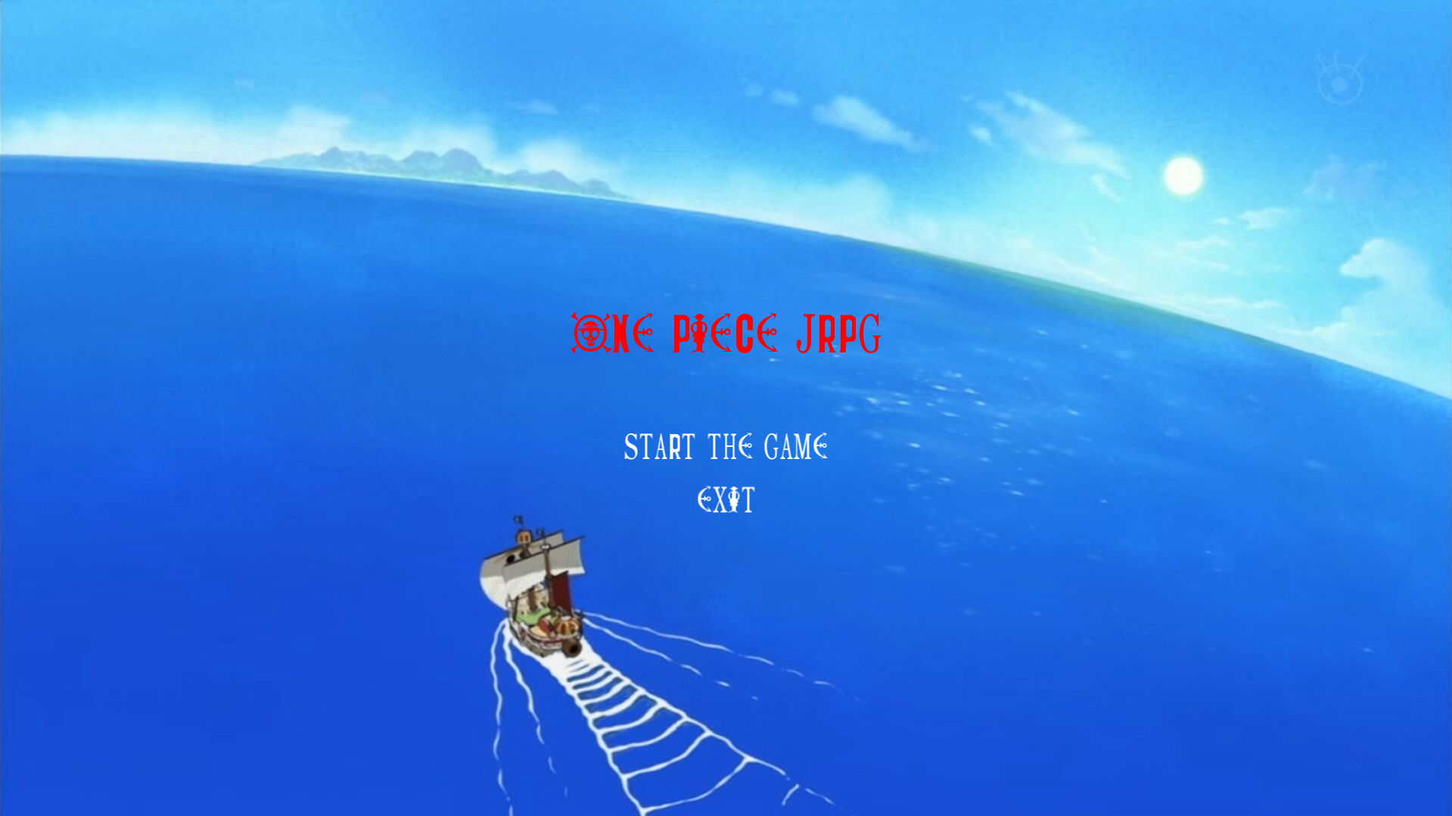

Рисунок 1 – Главное меню

Для фона использовалась следующая текстура (рис.2).

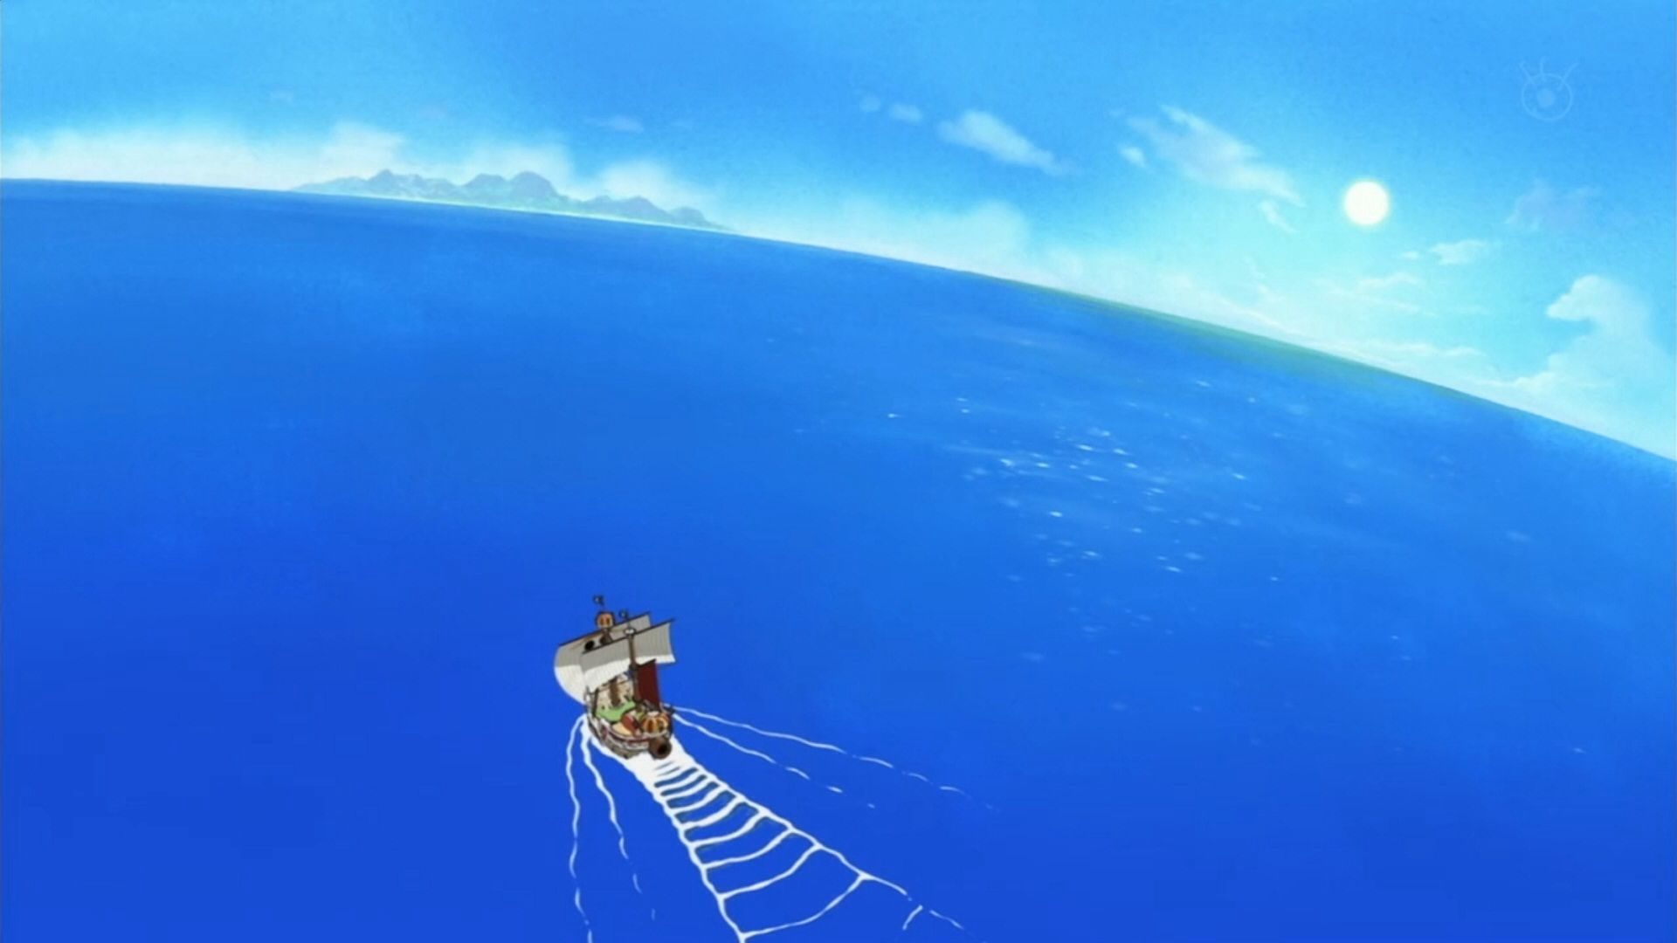

Рисунок 2 – Фон начального меню

По нажатию раздела «START THE GAME» пользователя переносит в меню выбора уровня. Изначально открыт только 1 уровень, но после его прохождения открывается последующий, пройденные уровни будут автоматически блокироваться. В меню выбора уровня так же есть ползунок громкости для регулировки фоновой музыки.

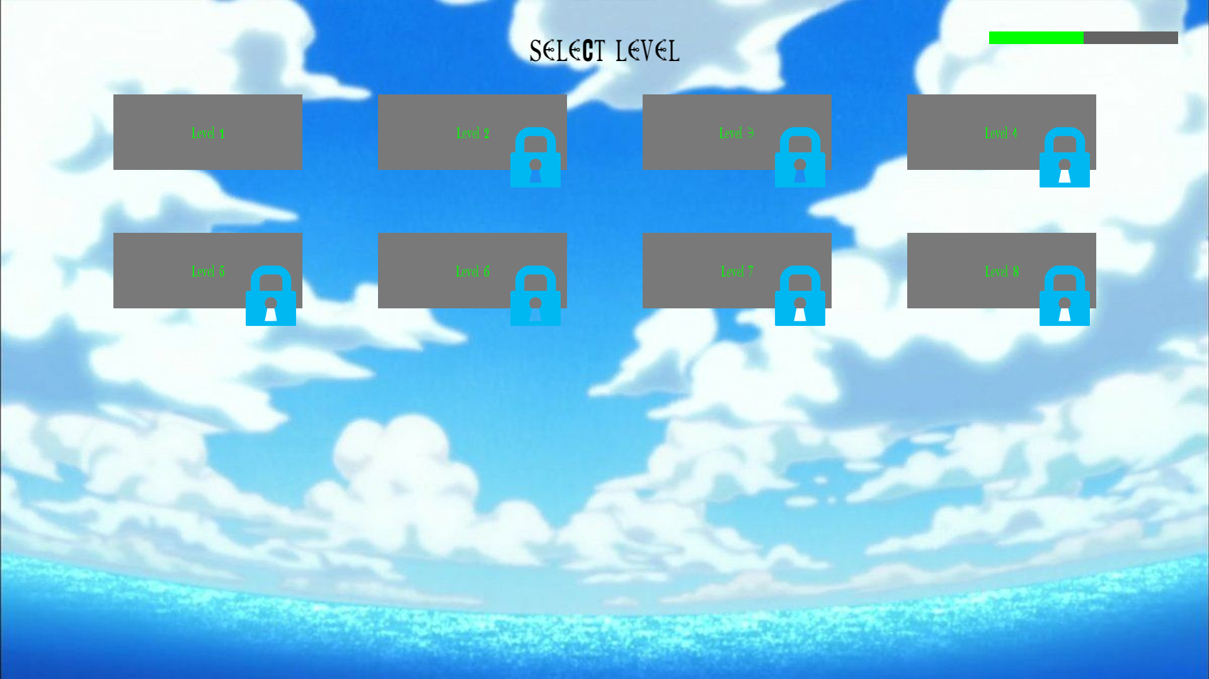

Рисунок 3 – Меню выбора уровня.

Для фона использовалась следующая текстура (рис.4).

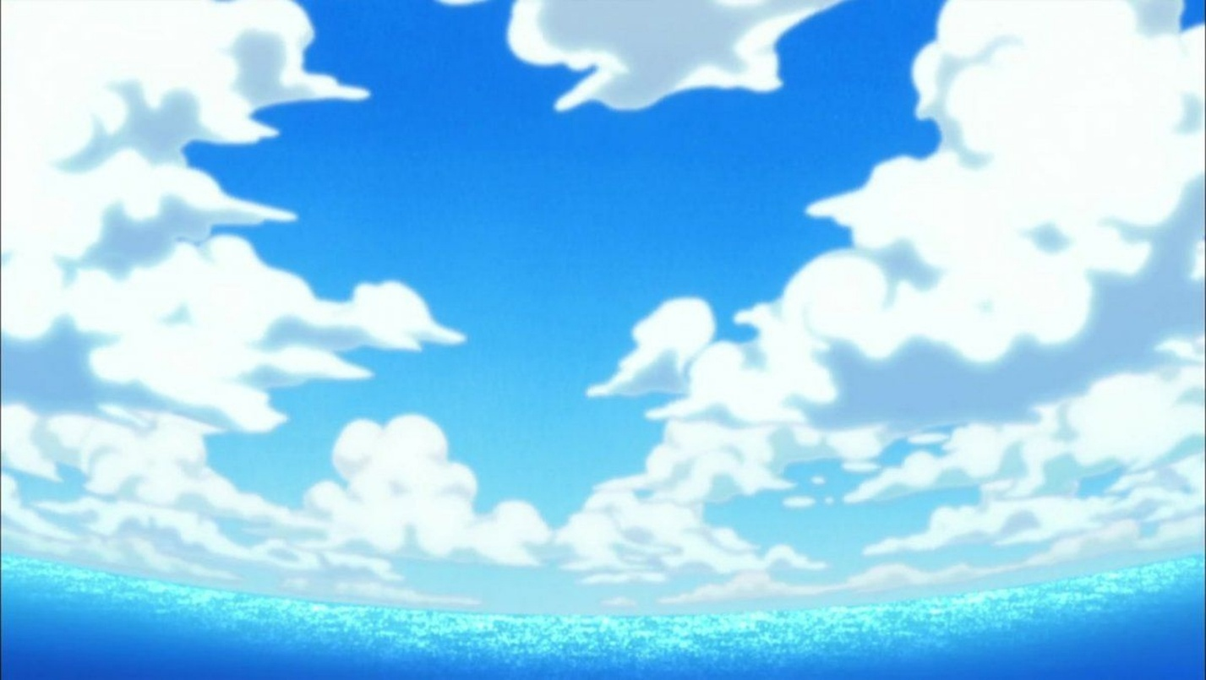

Рисунок 4 – Фон выбора уровня  
Для фона кнопки уровня использовалась следующая текстура (рис.5).



Рисунок 5 – Фон кнопки выбора уровня

При выборе любого уровня игрока перебрасывает на поле боя, где ему стоит сразиться с одним из 8 злодеев.

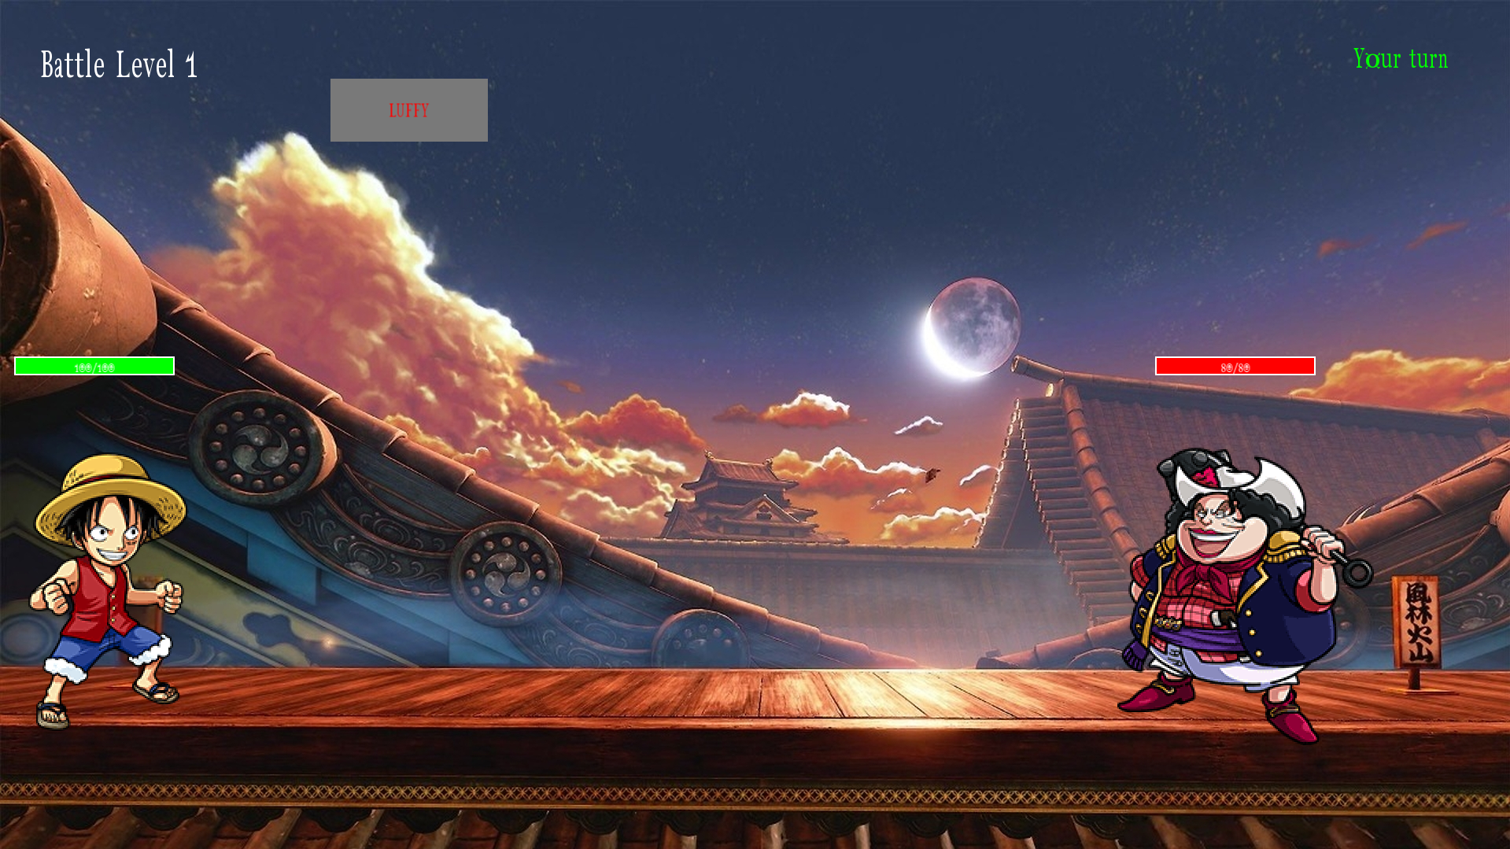

Рисунок 6 – Поле боя (1 уровень)

На последующих уровнях враги меняются, а герои присоединяются (макс. 5).

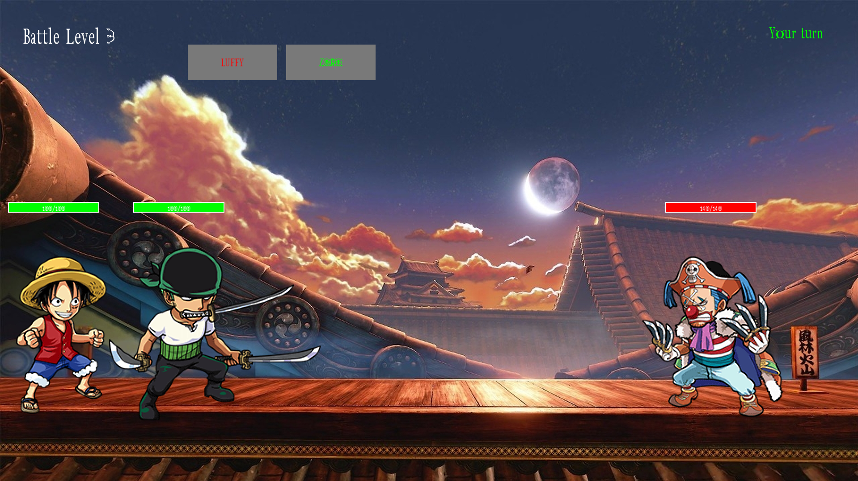

Рисунок 7 – Поле боя (3 уровень)

Для фона использовалась следующая текстура (рис.8).

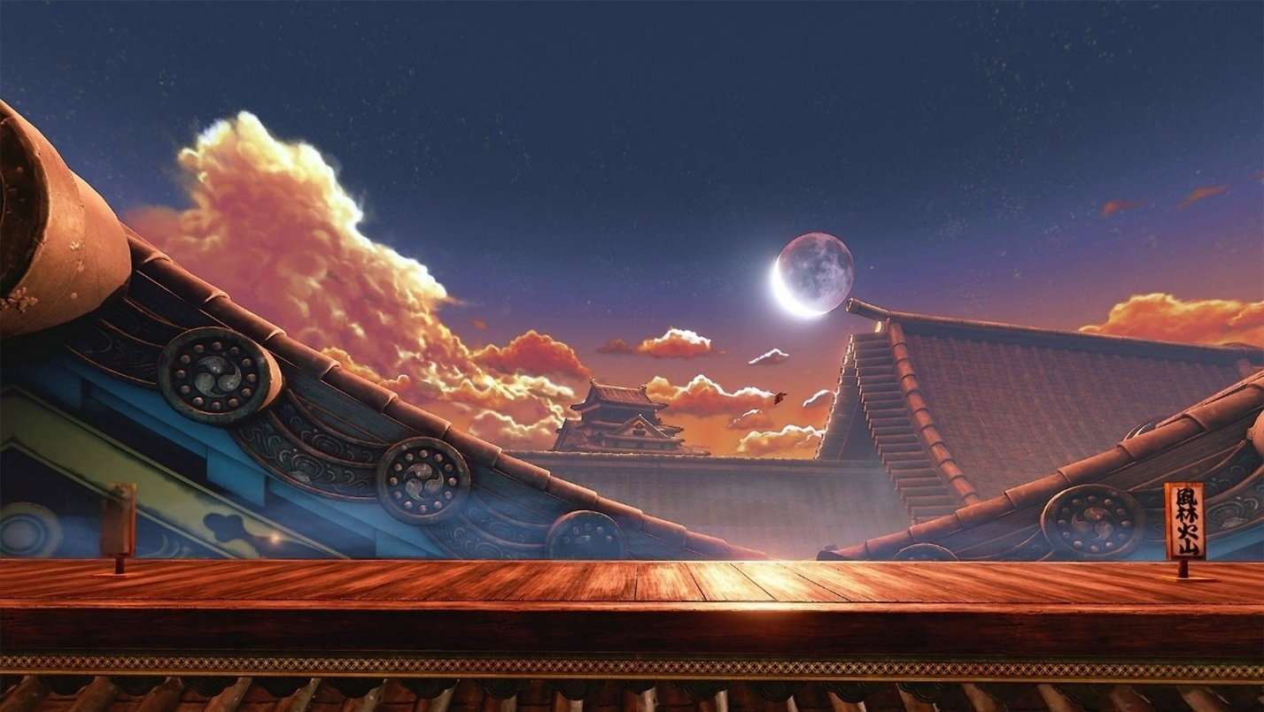  
Рисунок 8 – Фон во время боя

На рисунке 9 предоставлена текстура персонажа на примере Луффи.

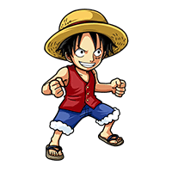

Рисунок 9 – Текстура персонажа Луффи

По окончанию всех 8 уровней появляется конечная заставка с поздравлениями, чтобы выйти с нее нужно нажать любую клавишу, после чего игрока перебрасывает в главное меню.

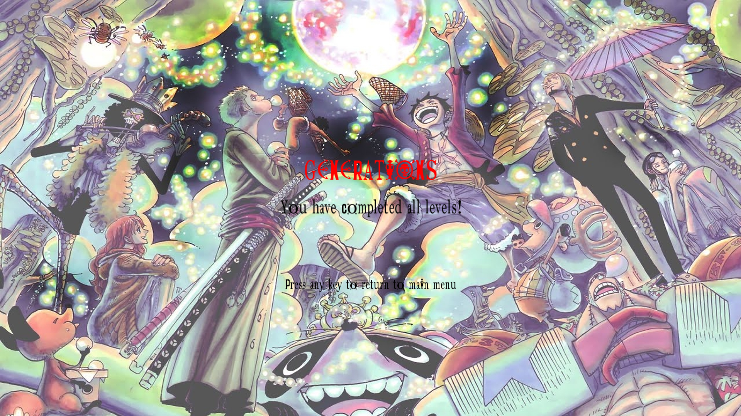

Рисунок 10 – Финальная заставка

Для фона использовалась следующая текстура (рис.11).

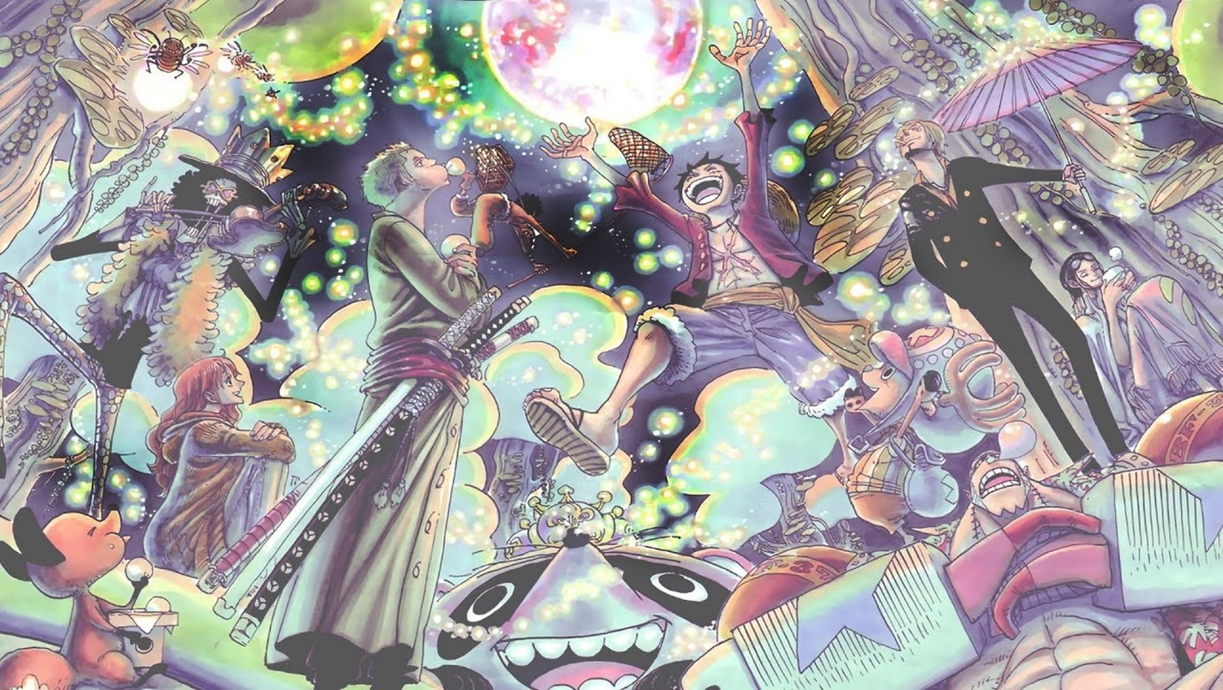

Рисунок 11 – Фон финальной заставки

## 1.2 Пользовательскаядокументация

Чтобы запустить игру, вам необходимо открыть проект в Visual Studio и запустить его, нажав на соответствующую клавишу или сочетание клавиш Ctrl + F5. После запуска игры появляется окно с игрой. Для начала игры вы должны нажать на кнопку «START THE GAME», чтобы перейти к игровому процессу.

Взаимодействие с игрой происходит так:

1. Кнопка «Level …» - начать проходить … уровень
2. Кнопка с именем персонажа – атаковать врага этим персонажем
3. Кнопка «Exit» - выйти с боя
4. Кнопка «Continue» - продолжить бой

Это основное управление игрой.

Цель игры — пройти серию уровней (битв), открывая новых членов команды и побеждая сильных противников, таких как Альвида, Морган, Багги, Куро, Криг, Арлонг, Смокер и Крокодайл.

## 1.3 Техническая документация

Разработка игры осуществлялась на основе ниже представленной блок-схеме (рис. 12). Описание структур и функций представлено таблицах 1 и 2, соответственно.

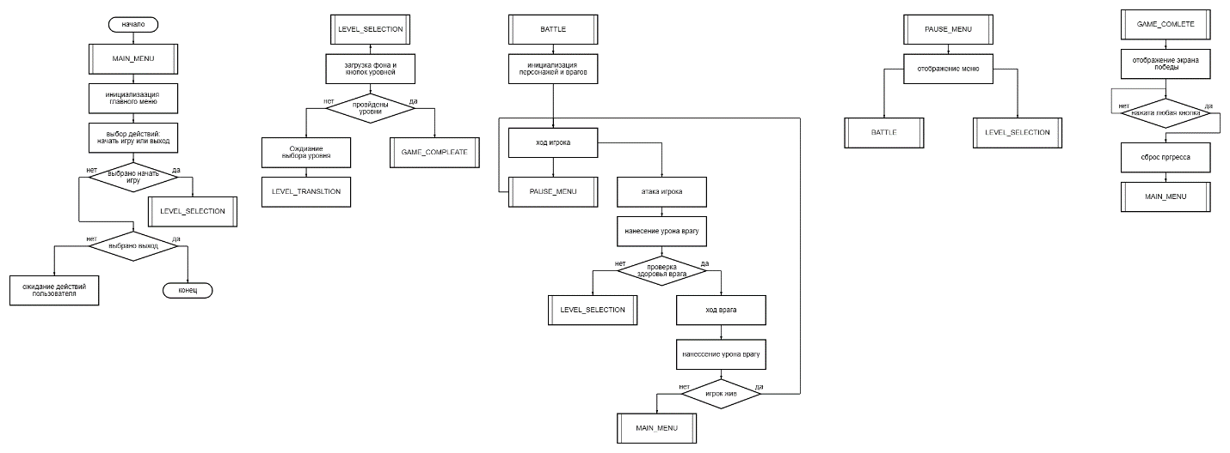

Рисунок 11 — Блок-схема

Таблица 1 — Описание переменных

|  |  |
| --- | --- |
| Тип хранимых данных | Компонент и его описание |
| enum | GameState - Состояния игры: MAIN_MENU, LEVEL_SELECTION, BATTLE, LEVEL_TRANSITION, BATTLE_PAUSE, GAME_COMPLETE |
| const int | WINDOW_WIDTH, WINDOW_HEIGHT - Ширина и высота игрового окна (1920×1080) | |
| class | AudioManager - звуками и музыкой (фоновые треки, звуки атак, клики кнопок) |
| сlass | FontManager - Загружает и управляет шрифтами |
| class | TextureManager - Загружает и хранит текстуры для персонажей, фонов и интерфейса |
| class | GameWindow - Основное игровое окно (рендеринг, обработка событий) |
| class | Button - Базовая кнопка с обработкой наведения и клика |
| class | LevelButton - Кнопка выбора уровня (заблокирована/разблокирована) |
| class | AttackButton - Кнопка атаки для персонажа в бою |
| сlass | HealthBar - Полоса здоровья персонажа или врага |
| class | VolumeSlider - Ползунок регулировки громкости |
| vector<bool> | completedLevels - Пройденные уровни (true/false) |
| vector<Sprite> | сharacters - Спрайты персонажей команды (Луффи, Зоро и др.) |
| vector<HealthBar> | healthBars - Полосы здоровья персонажей |
| vector<AttackButton | attackButtons - Кнопки атак в бою |
| Sprite | enemy - Текущий враг на уровне |
| HealthBar | enemyHealthBar - Полоса здоровья врага |
| Text | turnInfoText -Текст с информацией о ходе боя |
| Text | battleInfoText - Текст с названием уровня |
| Music | openingMusic, battleMusic, victoryMusic - Фоновая музыка для разных состояний игры |
| Sound | attackSound, hitSound, buttonClickSound - Звуковые эффекты |

Таблица 2 — Описание функций

|  |  |
| --- | --- |
| Название метода и тип возвращаемого значения | Описание |
| Void AudioManager::PlayOpeningMusic() | Включает музыку главного меню |
| void AudioManager::PlayBattleMusic() | Включает боевую музыку |
| void AudioManager::PlayVictoryMusic() | Включает музыку победы |
| void AudioManager::PlayButtonClick() | Проигрывает звук клика кнопки |
| void AudioManager::SetVolume(float) | Устанавливает громкость звуков |
| bool FontManager::LoadFont() | Загружает основной шрифт игры |
| Text FontManager::CreateText(string, int, Color) | Создает текстовый объект с заданными параметрами |
| void TextureManager::Initialize | Загружает все текстуры (персонажи, фоны, UI) |
| const Texture& GetLuffyTexture() | Возвращает текстуру Луффи (аналогично для других персонажей) |
| void GameWindow::Initialize() | Создает игровое окно |
| void Button::Draw() | Отрисовывает кнопку |
| bool Button::IsMouseOver() | Проверяет, наведен ли курсор на кнопку |
| void LevelButton::Draw() | Отрисовывает кнопку уровня (с замком, если заблокирована) |
| void HealthBar::Update(float) | Обновляет полосу здоровья |
| void VolumeSlider::Update(Vector2f) | Обновляет положение ползунка громкости |
| void ShowMainMenu(GameState&) | Отображает главное меню |
| void ShowLevelSelection(GameState&, int&, vector<bool>&)` | Отображает выбор уровня |
| void ShowLevelTransition(GameState&, int) | Анимация перехода на уровень |
| void ShowBattleScreen(int, GameState&, vector<bool>&) | Основной игровой процесс (бой) |
| void ShowPauseMenu(GameState&) | Меню паузы во время боя |
| void ShowGameCompleteScreen(GameState&, vector<bool>&) | Экран победы после прохождения всех уровней |

# 2 Практические аспекты разработки консольной игры

## 2.1 Загрузка на Github

После завершения разработки игры в рамках учебной практики, было принятло решение загрузить её на платформу GitHub - это веб-сервис для хранения, управления и совместной работы над проектами с использованием системы контроля версий Git. Он предоставляет возможность разработчикам загружать свой код на хостинг-платформу, где он может быть сохранен, отслеживаться и управляться через веб-интерфейс.

GitHub является одним из самых популярных сервисов для хостинга проектов с открытым исходным кодом. Он также используется для хранения и управления закрытыми проектами, которые разрабатываются командами разработчиков и других IT-специалистов.

GitHub предоставляет множество инструментов для совместной работы над проектами, таких как возможность создания задач, обсуждение кода, управление проектами, ревью кода, автоматические тесты, контроль версий и многое другое. Это делает GitHub одним из самых эффективных инструментов для разработки программного обеспечения в команде, а также для открытых проектов с большим количеством участников.

Чтобы выполнить эту задачу, был создан новый репозиторий на GitHub, который стал центральным хранилищем для моего проекта. В файл code был загружен код игры. (Рисунок 13).

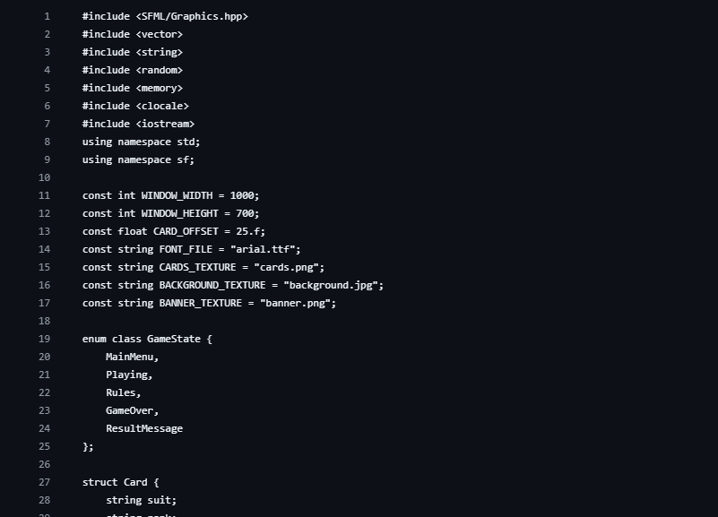

Рисунок 13 – Код программы

Кроме того, был создан файл README, который содержал информацию о игре, ее описании, инструкции по установке, запуску и управлению. (Рисунок 14). README файл является важным компонентом проекта, так как он предоставляет важную информацию для других разработчиков или заинтересованных лиц, которые посещают репозиторий на GitHub. Файл был оформлен аккуратно и информативно, чтобы обеспечить понятность и удобство использования для всех, кто заинтересован в проекте. 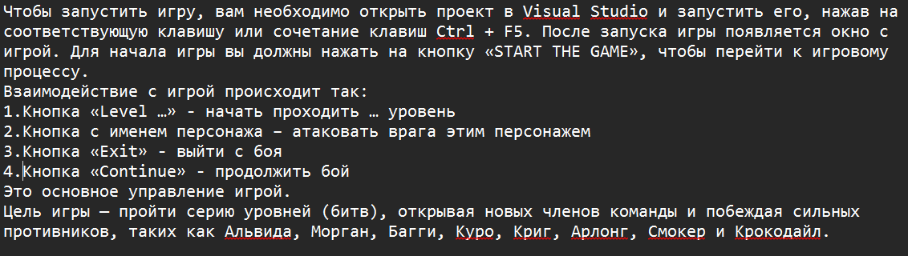

Рисунок 14 – Файл README

В результате, проект был успешно загружен на GitHub и стал доступен на моей странице GitHub. Теперь люди могут просмотреть его, изучить код и, при желании, внести свои предложения и улучшения.

Ссылка на репозиторий: https://github.com/1bokketo/blackjack-.

Загрузка учебного проекта на GitHub способствовала более эффективной разработке игры и в будущем облегчит сопровождение и развитие проекта. Она предоставила возможность централизованного хранения и совместного ведения разработки, а также упростила процесс общения и обратной связи для заинтересованных лиц.

Также было принято решение загрузить видео с геймплеем игры на платформу Youtube. Youtube является популярным сервисом для хостинга видеороликов.

Сслыка на видео: <https://rutube.ru/video/e898ffc08f64cf3a7972348b024a5673/>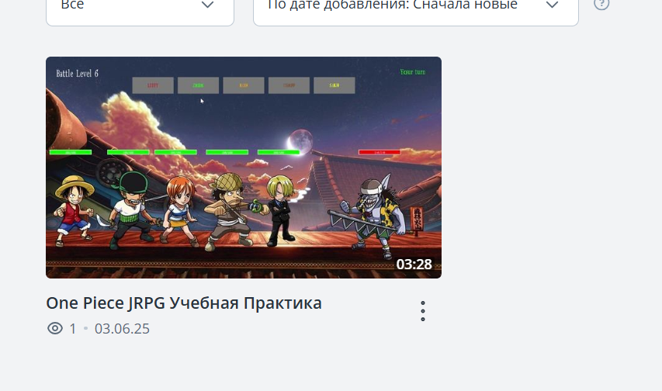

Рисунок 16 — Загруженное на видеохостинг видео

## 2.2 Пробный запуск, проверка на выявление ошибок кода

Тестирование представляет собой процедуру проверки программного продукта, направленную на выявление ошибок, недочетов и несоответствий заданным требованиям. Этот процесс играет ключевую роль в разработке ПО, так как позволяет оценить качество и стабильность работы приложения перед его выпуском.

Основная задача тестирования - своевременное обнаружение и устранение потенциальных проблем, которые могут повлиять на корректность выполнения программных функций, сохранность информации или удобство взаимодействия пользователей с системой. В ходе проверки также оценивается соответствие продукта техническим спецификациям и ожиданиям целевой аудитории, включая анализ функциональности, быстродействия, уровня безопасности и других важных характеристик.

В процессе тестирования данного проекта не было выявлено. Игра работает корректно.

# **ЗАКЛЮЧЕНИЕ**

В рамках проведения учебной практики мной была успешно разработана консольная игра, использующая язык программирования C++. Процесс работы над данным проектом позволил мне углубить свои знания в области структур языка C++.

Во время создания своей игры, были изучены новые библиотеки, такими как SFML, и смогла применить полученные в ходе обучения навыки для реализации цели. Было изучено создание и использование текстуры и анимации в своем коде. Благодаря этому опыту, значительно улучшились мои навыки программирования и разработки программного обеспечения.

Однако, данный проект лишь первый шаг на пути к дальнейшей разработке и улучшению. В будущем планируется внедрить новые механики и функции, которые сделают игру еще более увлекательной и интересной для пользователей. Например, покадровая анимация атаки, получения урона и поражения, несколько видов атаки для каждого персонажа, несколько целей(врагов) на уровне.

При разработке игры были получены очень важные навыки разработки приложения, придумывания алгоритмов работы приложения, использования различных структур данных для хранения информации об игре. Данные навыки вместе могут быть полезны при дальнейшем обучении и разработке других игр и приложений. Они могут быть применены вне зависимости от выбранной сферы проекта и инструментов, выбранных для его реализации.

В целом, учебная практика по разработке консольной игры с использованием языка программирования C++ была очень полезным и продуктивным опытом для меня. Были закреплены и расширены знания в программировании, а также они применялись на практике, создав интересный игровой проект. Дальнейшее развитие и улучшение данной игры позволит мне продолжать совершенствоваться в области программирования и разработки программного обеспечения.

# СПИСОК ИСПОЛЬЗОВАННЫХ ИСТОЧНИКОВ

1. Официальный сайт SFML — URL:

<https://www.sfml-dev.org/> (дата посещения 21.05.2025)

1. SFML Tutorials (на LearnSFML) – URL:

<https://www.learnsfml.com/> (дата посещения 22.05.2025)

1. GameDev.net (раздел SFML)— URL:

<https://gamedev.net/tutorials/tag/sfml> (дата посещения 22.05.2025)

1. Cplusplus.com (базовый C++ для игр) – URL:

https://cplusplus.com/doc/tutorial/ (дата посещения 05.03.2025)

1. Видеоуроки по созданию игры C++ – URL:

<https://tproger.ru/video/how-to-program-a-game-in-cpp/> (дата посещения 15.03.2025)

# ПРИЛОЖЕНИЕ

Исходный код программы

#include <SFML/Graphics.hpp>

#include <SFML/Audio.hpp>

#include <iostream>

#include <vector>

#include <string>

#include <cstdlib>

#include <ctime>

#include <algorithm>

#include <thread>

#include <chrono>

#include <random>

using namespace std;

using namespace sf;

// Глобальные константы и перечисления

enum GameState { MAIN_MENU, LEVEL_SELECTION, BATTLE, LEVEL_TRANSITION, BATTLE_PAUSE, GAME_COMPLETE };

const int WINDOW_WIDTH = 1920;

const int WINDOW_HEIGHT = 1080;

// ==================== АУДИО МЕНЕДЖЕР ====================

class AudioManager {

private:

static Music openingMusic;

static Music battleMusic;

static Music victoryMusic;

static SoundBuffer buttonClickBuffer;

static Sound buttonClickSound;

static SoundBuffer attackBuffer;

static Sound attackSound;

static SoundBuffer hitBuffer;

static Sound hitSound;

static bool isInitialized;

static float musicVolume;

public:

static void Initialize() {

if (!isInitialized) {

if (!openingMusic.openFromFile("C:/Users/Zagre/Desktop/Project op/Music/OpeningMusic.mp3")) {

cerr << "Failed to load opening music!" << endl;

}

openingMusic.setLoop(true);

if (!battleMusic.openFromFile("C:/Users/Zagre/Desktop/Project op/Music/FightMusic1.mp3")) {

cerr << "Failed to load battle music!" << endl;

}

battleMusic.setLoop(true);

if (!victoryMusic.openFromFile("C:/Users/Zagre/Desktop/Project op/Music/VictoryMusic.mp3")) {

cerr << "Failed to load victory music!" << endl;

}

victoryMusic.setLoop(false);

if (!buttonClickBuffer.loadFromFile("C:/Users/Zagre/Desktop/Project op/Music/ChouseLvl.mp3")) {

cerr << "Failed to load button click sound!" << endl;

}

buttonClickSound.setBuffer(buttonClickBuffer);

if (!attackBuffer.loadFromFile("C:/Users/Zagre/Desktop/Project op/Music/AttackSound.wav")) {

cerr << "Failed to load attack sound!" << endl;

}

attackSound.setBuffer(attackBuffer);

if (!hitBuffer.loadFromFile("C:/Users/Zagre/Desktop/Project op/Music/HitSound.wav")) {

cerr << "Failed to load hit sound!" << endl;

}

hitSound.setBuffer(hitBuffer);

musicVolume = 50.0f;

UpdateVolume();

isInitialized = true;

}

}

static void PlayOpeningMusic() {

StopAll();

openingMusic.play();

}

static void PlayBattleMusic() {

StopAll();

battleMusic.play();

}

static void PlayVictoryMusic() {

StopAll();

victoryMusic.play();

}

static void PlayButtonClick() {

buttonClickSound.play();

}

static void PlayAttackSound() {

attackSound.play();

}

static void PlayHitSound() {

hitSound.play();

}

static void StopAll() {

openingMusic.stop();

battleMusic.stop();

victoryMusic.stop();

}

static void SetVolume(float volume) {

musicVolume = volume;

UpdateVolume();

}

static float GetVolume() {

return musicVolume;

}

static void UpdateVolume() {

openingMusic.setVolume(musicVolume);

battleMusic.setVolume(musicVolume);

victoryMusic.setVolume(musicVolume);

buttonClickSound.setVolume(musicVolume);

attackSound.setVolume(musicVolume);

hitSound.setVolume(musicVolume);

}

static void Cleanup() {

StopAll();

}

};

Music AudioManager::openingMusic;

Music AudioManager::battleMusic;

Music AudioManager::victoryMusic;

SoundBuffer AudioManager::buttonClickBuffer;

Sound AudioManager::buttonClickSound;

SoundBuffer AudioManager::attackBuffer;

Sound AudioManager::attackSound;

SoundBuffer AudioManager::hitBuffer;

Sound AudioManager::hitSound;

bool AudioManager::isInitialized = false;

float AudioManager::musicVolume = 50.0f;

// ==================== МЕНЕДЖЕР ШРИФТОВ ====================

class FontManager {

private:

static Font mainFont;

static bool isLoaded;

public:

static bool LoadFont() {

if (!isLoaded) {

if (!mainFont.loadFromFile("C:/Users/Zagre/Desktop/Project op/font/one piece font.ttf")) {

cerr << "Error loading font!" << endl;

return false;

}

isLoaded = true;

}

return true;

}

static Text CreateText(const string& str, unsigned int size, Color color) {

Text text(str, mainFont, size);

text.setFillColor(color);

return text;

}

static const Font& GetFont() { return mainFont; }

};

Font FontManager::mainFont;

bool FontManager::isLoaded = false;

// ==================== МЕНЕДЖЕР ТЕКСТУР ====================

class TextureManager {

private:

static Texture mainMenuTexture;

static Texture levelSelectionTexture;

static Texture battleTexture;

static Texture levelPanelTexture;

static Texture lockTexture;

static Texture finalFrameTexture;

static Texture luffyTexture;

static Texture alvidaTexture;

static Texture morganTexture;

static Texture buggyTexture;

static Texture kuroTexture;

static Texture kriegTexture;

static Texture arlongTexture;

static Texture smokerTexture;

static Texture crocodileTexture;

static Texture zoroTexture;

static Texture namiTexture;

static Texture usoppTexture;

static Texture sanjiTexture;

static bool isInitialized;

public:

static void Initialize() {

if (!isInitialized) {

if (!mainMenuTexture.loadFromFile("C:/Users/Zagre/Desktop/Project op/images/Background3.jpg")) {

cerr << "Failed to load main menu texture!" << endl;

}

if (!levelSelectionTexture.loadFromFile("C:/Users/Zagre/Desktop/Project op/images/Background2.jpg")) {

cerr << "Failed to load level selection texture!" << endl;

}

levelSelectionTexture.setRepeated(true);

if (!battleTexture.loadFromFile("C:/Users/Zagre/Desktop/Project op/images/Background.jpg")) {

cerr << "Failed to load battle texture!" << endl;

}

battleTexture.setRepeated(true);

if (!levelPanelTexture.loadFromFile("C:/Users/Zagre/Desktop/Project op/images/LevelPanel.jpg")) {

cerr << "Failed to load level panel texture!" << endl;

}

if (!lockTexture.loadFromFile("C:/Users/Zagre/Desktop/Project op/images/Lock.png")) {

cerr << "Failed to load lock texture!" << endl;

}

if (!finalFrameTexture.loadFromFile("C:/Users/Zagre/Desktop/Project op/images/FinalFrame.jpg")) {

cerr << "Failed to load final frame texture!" << endl;

}

if (!luffyTexture.loadFromFile("C:/Users/Zagre/Desktop/Project op/images/LuffyFightingStance.png")) {

cerr << "Failed to load Luffy texture!" << endl;

}

if (!alvidaTexture.loadFromFile("C:/Users/Zagre/Desktop/Project op/images/AlvidaFightingStance.png")) {

cerr << "Failed to load Alvida texture!" << endl;

}

if (!morganTexture.loadFromFile("C:/Users/Zagre/Desktop/Project op/images/MorganFightingStance.png")) {

cerr << "Failed to load Morgan texture!" << endl;

}

if (!buggyTexture.loadFromFile("C:/Users/Zagre/Desktop/Project op/images/BuggyFightingStance.png")) {

cerr << "Failed to load Buggy texture!" << endl;

}

if (!kuroTexture.loadFromFile("C:/Users/Zagre/Desktop/Project op/images/KuroFightingStance.png")) {

cerr << "Failed to load Kuro texture!" << endl;

}

if (!kriegTexture.loadFromFile("C:/Users/Zagre/Desktop/Project op/images/KriegFightingStance.png")) {

cerr << "Failed to load Krieg texture!" << endl;

}

if (!arlongTexture.loadFromFile("C:/Users/Zagre/Desktop/Project op/images/ArlongFightingStance.png")) {

cerr << "Failed to load Arlong texture!" << endl;

}

if (!smokerTexture.loadFromFile("C:/Users/Zagre/Desktop/Project op/images/SmokerFightingStance.png")) {

cerr << "Failed to load Smoker texture!" << endl;

}

if (!crocodileTexture.loadFromFile("C:/Users/Zagre/Desktop/Project op/images/CrocodileFightingStance.png")) {

cerr << "Failed to load Crocodile texture!" << endl;

}

if (!zoroTexture.loadFromFile("C:/Users/Zagre/Desktop/Project op/images/ZoroFightingStance.png")) {

cerr << "Failed to load Zoro texture!" << endl;

}

if (!namiTexture.loadFromFile("C:/Users/Zagre/Desktop/Project op/images/NamiFightingStance.png")) {

cerr << "Failed to load Nami texture!" << endl;

}

if (!usoppTexture.loadFromFile("C:/Users/Zagre/Desktop/Project op/images/UsoppFightingStance.png")) {

cerr << "Failed to load Usopp texture!" << endl;

}

if (!sanjiTexture.loadFromFile("C:/Users/Zagre/Desktop/Project op/images/SanjiFightingStance.png")) {

cerr << "Failed to load Sanji texture!" << endl;

}

isInitialized = true;

}

}

static const Texture& GetMainMenuTexture() { return mainMenuTexture; }

static const Texture& GetLevelSelectionTexture() { return levelSelectionTexture; }

static const Texture& GetBattleTexture() { return battleTexture; }

static const Texture& GetLevelPanelTexture() { return levelPanelTexture; }

static const Texture& GetLockTexture() { return lockTexture; }

static const Texture& GetFinalFrameTexture() { return finalFrameTexture; }

static const Texture& GetLuffyTexture() { return luffyTexture; }

static const Texture& GetAlvidaTexture() { return alvidaTexture; }

static const Texture& GetMorganTexture() { return morganTexture; }

static const Texture& GetBuggyTexture() { return buggyTexture; }

static const Texture& GetKuroTexture() { return kuroTexture; }

static const Texture& GetKriegTexture() { return kriegTexture; }

static const Texture& GetArlongTexture() { return arlongTexture; }

static const Texture& GetSmokerTexture() { return smokerTexture; }

static const Texture& GetCrocodileTexture() { return crocodileTexture; }

static const Texture& GetZoroTexture() { return zoroTexture; }

static const Texture& GetNamiTexture() { return namiTexture; }

static const Texture& GetUsoppTexture() { return usoppTexture; }

static const Texture& GetSanjiTexture() { return sanjiTexture; }

};

Texture TextureManager::mainMenuTexture;

Texture TextureManager::levelSelectionTexture;

Texture TextureManager::battleTexture;

Texture TextureManager::levelPanelTexture;

Texture TextureManager::lockTexture;

Texture TextureManager::finalFrameTexture;

Texture TextureManager::luffyTexture;

Texture TextureManager::alvidaTexture;

Texture TextureManager::morganTexture;

Texture TextureManager::buggyTexture;

Texture TextureManager::kuroTexture;

Texture TextureManager::kriegTexture;

Texture TextureManager::arlongTexture;

Texture TextureManager::smokerTexture;

Texture TextureManager::crocodileTexture;

Texture TextureManager::zoroTexture;

Texture TextureManager::namiTexture;

Texture TextureManager::usoppTexture;

Texture TextureManager::sanjiTexture;

bool TextureManager::isInitialized = false;

// ==================== ОСНОВНОЕ ОКНО ====================

class GameWindow {

private:

static RenderWindow window;

static bool isInitialized;

public:

static void Initialize() {

if (!isInitialized) {

window.create(VideoMode(WINDOW_WIDTH, WINDOW_HEIGHT), "One Piece JRPG", Style::Fullscreen);

window.setFramerateLimit(60);

isInitialized = true;

}

}

static RenderWindow& GetWindow() { return window; }

static void Close() {

window.close();

}

static bool IsOpen() { return window.isOpen(); }

static void Clear() { window.clear(); }

static void Display() { window.display(); }

static Vector2f GetMousePosition() {

return window.mapPixelToCoords(Mouse::getPosition(window));

}

};

RenderWindow GameWindow::window;

bool GameWindow::isInitialized = false;

// ==================== КЛАСС КНОПКИ ====================

class Button {

protected:

Sprite sprite;

Text text;

Color normalColor;

Color hoverColor;

public:

Button(const string& label, const Vector2f& position, unsigned int fontSize,

Color normal, Color hover) : normalColor(normal), hoverColor(hover) {

sprite.setTexture(TextureManager::GetLevelPanelTexture());

sprite.setPosition(position);

text = FontManager::CreateText(label, fontSize, normal);

FloatRect textRect = text.getLocalBounds();

text.setOrigin(textRect.left + textRect.width / 2.0f, textRect.top + textRect.height / 2.0f);

text.setPosition(position.x + sprite.getGlobalBounds().width / 2,

position.y + sprite.getGlobalBounds().height / 2);

}

virtual void Draw() {

GameWindow::GetWindow().draw(sprite);

if (IsMouseOver()) {

text.setFillColor(hoverColor);

}

else {

text.setFillColor(normalColor);

}

GameWindow::GetWindow().draw(text);

}

bool IsMouseOver() const {

FloatRect bounds = sprite.getGlobalBounds();

Vector2f mousePos = GameWindow::GetMousePosition();

return bounds.contains(mousePos);

}

void SetPosition(const Vector2f& position) {

sprite.setPosition(position);

FloatRect textRect = text.getLocalBounds();

text.setOrigin(textRect.left + textRect.width / 2.0f, textRect.top + textRect.height / 2.0f);

text.setPosition(position.x + sprite.getGlobalBounds().width / 2,

position.y + sprite.getGlobalBounds().height / 2);

}

FloatRect GetGlobalBounds() const {

return sprite.getGlobalBounds();

}

void SetScale(float scaleX, float scaleY) {

sprite.setScale(scaleX, scaleY);

Vector2f pos = sprite.getPosition();

FloatRect textRect = text.getLocalBounds();

text.setOrigin(textRect.left + textRect.width / 2.0f, textRect.top + textRect.height / 2.0f);

text.setPosition(pos.x + sprite.getGlobalBounds().width / 2,

pos.y + sprite.getGlobalBounds().height / 2);

}

};

// ==================== КНОПКА УРОВНЯ ====================

class LevelButton : public Button {

private:

Sprite lockSprite;

int levelNumber;

bool isLocked;

bool isCompleted;

public:

LevelButton(int level, const Vector2f& position, bool locked = true, bool completed = false)

: Button("Level " + to_string(level), position, 24,

completed ? Color::Red : Color::Green,

completed ? Color(200, 0, 0) : Color(0, 200, 0)),

levelNumber(level), isLocked(locked), isCompleted(completed) {

lockSprite.setTexture(TextureManager::GetLockTexture());

FloatRect bounds = GetGlobalBounds();

lockSprite.setPosition(position.x + bounds.width / 2 - lockSprite.getGlobalBounds().width / 2,

position.y + bounds.height / 2 - lockSprite.getGlobalBounds().height / 2);

}

void Draw() override {

Button::Draw();

if (isLocked) {

GameWindow::GetWindow().draw(lockSprite);

}

}

bool IsClickable() const {

return !isLocked && !isCompleted;

}

int GetLevelNumber() const { return levelNumber; }

};

// ==================== КНОПКА АТАКИ ====================

class AttackButton : public Button {

private:

int characterIndex;

public:

AttackButton(const Vector2f& position, const string& name, Color color, int index)

: Button(name, position, 24, color, Color(color.r / 2, color.g / 2, color.b / 2)), characterIndex(index) {

SetScale(0.8f, 0.8f);

}

int GetCharacterIndex() const { return characterIndex; }

};

class HealthBar {

private:

RectangleShape background;

RectangleShape health;

float maxHealth;

float currentHealth;

Vector2f position;

bool isEnemy;

public:

HealthBar(float maxHp, const Vector2f& pos, bool enemy = false)

: maxHealth(maxHp), currentHealth(maxHp), position(pos), isEnemy(enemy) {

background.setSize(Vector2f(200, 20));

background.setFillColor(Color::Black);

background.setOutlineThickness(2);

background.setOutlineColor(Color::White);

background.setPosition(position);

health.setSize(Vector2f(200, 20));

health.setFillColor(isEnemy ? Color::Red : Color::Green);

health.setPosition(position);

}

void Update(float newHealth) {

currentHealth = max(0.0f, min(maxHealth, newHealth));

health.setSize(Vector2f(200 * (currentHealth / maxHealth), 20));

}

void Draw() {

GameWindow::GetWindow().draw(background);

GameWindow::GetWindow().draw(health);

// Отображаем текущее здоровье в виде текста

string healthText = to_string(static_cast<int>(currentHealth)) + "/" + to_string(static_cast<int>(maxHealth));

Text text = FontManager::CreateText(healthText, 16, Color::White);

text.setPosition(position.x + 100 - text.getLocalBounds().width / 2, position.y + 2);

GameWindow::GetWindow().draw(text);

}

void SetPosition(const Vector2f& pos) {

position = pos;

background.setPosition(position);

health.setPosition(position);

}

float GetCurrentHealth() const { return currentHealth; }

float GetMaxHealth() const { return maxHealth; }

void SetMaxHealth(float newMax) { maxHealth = newMax; }

};

// ==================== ПОЛЗУНОК ГРОМКОСТИ ====================

class VolumeSlider {

private:

RectangleShape background;

RectangleShape level;

Text label;

float currentVolume;

Vector2f position;

public:

VolumeSlider(const Vector2f& pos) : position(pos), currentVolume(AudioManager::GetVolume()) {

background.setSize(Vector2f(300, 20));

background.setFillColor(Color(100, 100, 100));

background.setPosition(position);

level.setSize(Vector2f(currentVolume * 3, 20));

level.setFillColor(Color::Green);

level.setPosition(position);

label = FontManager::CreateText("Volume", 24, Color::White);

label.setPosition(position.x, position.y - 40);

}

void Draw() {

GameWindow::GetWindow().draw(background);

GameWindow::GetWindow().draw(level);

GameWindow::GetWindow().draw(label);

}

void Update(const Vector2f& mousePos) {

if (IsMouseOver(mousePos)) {

float relativeX = mousePos.x - position.x;

currentVolume = max(0.0f, min(100.0f, relativeX / 3.0f));

AudioManager::SetVolume(currentVolume);

level.setSize(Vector2f(currentVolume * 3, 20));

}

}

bool IsMouseOver(const Vector2f& mousePos) const {

FloatRect bounds = background.getGlobalBounds();

return bounds.contains(mousePos);

}

};

// ==================== ГЛАВНОЕ МЕНЮ ====================

void ShowMainMenu(GameState& gameState) {

Sprite background(TextureManager::GetMainMenuTexture());

// Создаем заголовок

Text title = FontManager::CreateText("ONE PIECE JRPG", 72, Color::Red);

FloatRect titleBounds = title.getLocalBounds();

title.setOrigin(titleBounds.left + titleBounds.width / 2.0f,

titleBounds.top + titleBounds.height / 2.0f);

title.setPosition(WINDOW_WIDTH / 2.0f, WINDOW_HEIGHT / 2.0f - 100);

// Создаем текстовые кнопки (без фона)

Text startButton = FontManager::CreateText("START THE GAME", 48, Color::White);

FloatRect startBounds = startButton.getLocalBounds();

startButton.setOrigin(startBounds.left + startBounds.width / 2.0f,

startBounds.top + startBounds.height / 2.0f);

startButton.setPosition(WINDOW_WIDTH / 2.0f, WINDOW_HEIGHT / 2.0f + 50);

Text exitButton = FontManager::CreateText("EXIT", 48, Color::White);

FloatRect exitBounds = exitButton.getLocalBounds();

exitButton.setOrigin(exitBounds.left + exitBounds.width / 2.0f,

exitBounds.top + exitBounds.height / 2.0f);

exitButton.setPosition(WINDOW_WIDTH / 2.0f, WINDOW_HEIGHT / 2.0f + 120);

// Цвета для эффектов наведения

Color normalColor = Color::White;

Color hoverColor = Color(255, 215, 0); // Золотой цвет при наведении

while (GameWindow::IsOpen()) {

Vector2f mousePos = GameWindow::GetMousePosition();

// Проверка наведения на кнопки

bool isStartHovered = startButton.getGlobalBounds().contains(mousePos);

bool isExitHovered = exitButton.getGlobalBounds().contains(mousePos);

// Установка цветов в зависимости от наведения

startButton.setFillColor(isStartHovered ? hoverColor : normalColor);

exitButton.setFillColor(isExitHovered ? hoverColor : normalColor);

Event event;

while (GameWindow::GetWindow().pollEvent(event)) {

if (event.type == Event::Closed) {

GameWindow::Close();

return;

}

if (event.type == Event::MouseButtonPressed && event.mouseButton.button == Mouse::Left) {

if (isStartHovered) {

AudioManager::PlayButtonClick();

gameState = LEVEL_SELECTION;

AudioManager::PlayOpeningMusic();

return;

}

if (isExitHovered) {

AudioManager::PlayButtonClick();

GameWindow::Close();

return;

}

}

}

GameWindow::Clear();

GameWindow::GetWindow().draw(background);

GameWindow::GetWindow().draw(title);

GameWindow::GetWindow().draw(startButton);

GameWindow::GetWindow().draw(exitButton);

GameWindow::Display();

}

}

// ==================== ВЫБОР УРОВНЯ ====================

void ShowLevelSelection(GameState& gameState, int& selectedLevel, vector<bool>& completedLevels) {

// Добавляем фон

Sprite background(TextureManager::GetLevelSelectionTexture());

background.setTextureRect(IntRect(0, 0, WINDOW_WIDTH, WINDOW_HEIGHT));

// Проверяем, все ли уровни пройдены

bool allLevelsCompleted = true;

for (bool completed : completedLevels) {

if (!completed) {

allLevelsCompleted = false;

break;

}

}

if (allLevelsCompleted) {

gameState = GAME_COMPLETE;

return;

}

// Настройки расположения кнопок (компактные)

const float buttonScale = 0.6f;

const float buttonWidth = TextureManager::GetLevelPanelTexture().getSize().x * buttonScale;

const float buttonHeight = TextureManager::GetLevelPanelTexture().getSize().y * buttonScale;

const float buttonSpacingX = 120;

const float buttonSpacingY = 100;

const float startX = (WINDOW_WIDTH - (4 * buttonWidth + 3 * buttonSpacingX)) / 2;

const float startY = 150;

// Создаем кнопки уровней в 2 ряда (4 в первом, 4 во втором)

vector<LevelButton> levelButtons;

// Первый ряд: 4 кнопки

for (int i = 0; i < 4; ++i) {

float x = startX + i * (buttonWidth + buttonSpacingX);

float y = startY;

bool isLocked = (i > 0) && !completedLevels[i - 1]; // Уровень заблокирован, если предыдущий не пройден

levelButtons.emplace_back(i + 1, Vector2f(x, y), isLocked, completedLevels[i]);

levelButtons.back().SetScale(buttonScale, buttonScale);

}

// Второй ряд: 4 кнопки

for (int i = 4; i < 8; ++i) {

float x = startX + (i - 4) * (buttonWidth + buttonSpacingX);

float y = startY + buttonHeight + buttonSpacingY;

bool isLocked = !completedLevels[i - 1]; // Уровень заблокирован, если предыдущий не пройден

levelButtons.emplace_back(i + 1, Vector2f(x, y), isLocked, completedLevels[i]);

levelButtons.back().SetScale(buttonScale, buttonScale);

}

// Ползунок громкости

VolumeSlider volumeSlider(Vector2f(WINDOW_WIDTH - 350, 50));

bool isDraggingVolume = false;

Text title = FontManager::CreateText("SELECT LEVEL", 48, Color::Black);

FloatRect titleBounds = title.getLocalBounds();

title.setOrigin(titleBounds.left + titleBounds.width / 2.0f,

titleBounds.top + titleBounds.height / 2.0f);

title.setPosition(WINDOW_WIDTH / 2.0f, 80);

Event event;

while (GameWindow::GetWindow().pollEvent(event)) {

if (event.type == Event::Closed) {

GameWindow::Close();

}

if (event.type == Event::MouseButtonPressed && event.mouseButton.button == Mouse::Left) {

Vector2f mousePos = GameWindow::GetMousePosition();

if (volumeSlider.IsMouseOver(mousePos)) {

isDraggingVolume = true;

volumeSlider.Update(mousePos);

}

for (auto& button : levelButtons) {

if (button.IsMouseOver() && button.IsClickable()) {

AudioManager::PlayButtonClick();

selectedLevel = button.GetLevelNumber();

gameState = LEVEL_TRANSITION;

return;

}

}

}

if (event.type == Event::MouseButtonReleased && event.mouseButton.button == Mouse::Left) {

isDraggingVolume = false;

}

if (event.type == Event::MouseMoved && isDraggingVolume) {

volumeSlider.Update(GameWindow::GetMousePosition());

}

}

GameWindow::Clear();

GameWindow::GetWindow().draw(background);

GameWindow::GetWindow().draw(title);

for (auto& button : levelButtons) {

button.Draw();

}

volumeSlider.Draw();

GameWindow::Display();

}

// ==================== ПЕРЕХОД НА УРОВЕНЬ ====================

void ShowLevelTransition(GameState& gameState, int selectedLevel) {

Sprite background(TextureManager::GetBattleTexture());

background.setTextureRect(IntRect(0, 0, WINDOW_WIDTH, WINDOW_HEIGHT));

Text loadingText = FontManager::CreateText("Loading level " + to_string(selectedLevel) + "...", 36, Color::White);

FloatRect textBounds = loadingText.getLocalBounds();

loadingText.setOrigin(textBounds.left + textBounds.width / 2.0f,

textBounds.top + textBounds.height / 2.0f);

loadingText.setPosition(WINDOW_WIDTH / 2.0f, WINDOW_HEIGHT / 2.0f);

GameWindow::Clear();

GameWindow::GetWindow().draw(background);

GameWindow::GetWindow().draw(loadingText);

GameWindow::Display();

this_thread::sleep_for(chrono::milliseconds(2000));

AudioManager::PlayBattleMusic();

gameState = BATTLE;

}

// ==================== МЕНЮ ПАУЗЫ ====================

void ShowPauseMenu(GameState& gameState) {

RectangleShape overlay(Vector2f(WINDOW_WIDTH, WINDOW_HEIGHT));

overlay.setFillColor(Color(0, 0, 0, 150));

const float buttonSpacing = 150;

Button continueButton("Continue", Vector2f(WINDOW_WIDTH / 2 - 150, WINDOW_HEIGHT / 2 - buttonSpacing),

36, Color::Green, Color(0, 200, 0));

Button exitButton("Exit", Vector2f(WINDOW_WIDTH / 2 - 150, WINDOW_HEIGHT / 2 + buttonSpacing / 2),

36, Color::Red, Color(200, 0, 0));

while (true) {

Event event;

while (GameWindow::GetWindow().pollEvent(event)) {

if (event.type == Event::Closed) {

GameWindow::Close();

return;

}

if (event.type == Event::KeyPressed && event.key.code == Keyboard::Escape) {

return;

}

if (event.type == Event::MouseButtonPressed && event.mouseButton.button == Mouse::Left) {

if (continueButton.IsMouseOver()) {

AudioManager::PlayButtonClick();

return;

}

if (exitButton.IsMouseOver()) {

AudioManager::PlayButtonClick();

gameState = LEVEL_SELECTION;

AudioManager::PlayOpeningMusic();

return;

}

}

}

GameWindow::Clear();

GameWindow::GetWindow().draw(Sprite(TextureManager::GetBattleTexture()));

GameWindow::GetWindow().draw(overlay);

continueButton.Draw();

exitButton.Draw();

GameWindow::Display();

}

}

// ==================== ЭКРАН ПОБЕДЫ ====================

void ShowGameCompleteScreen(GameState& gameState, vector<bool>& completedLevels) {

AudioManager::PlayVictoryMusic();

Sprite background(TextureManager::GetFinalFrameTexture());

Text congratsText = FontManager::CreateText("GENERATIONS", 72, Color::Red);

Text subtitleText = FontManager::CreateText("You have completed all levels!", 48, Color::Black);

Text instructionText = FontManager::CreateText("Press any key to return to main menu", 36, Color::Black);

// Центрирование текста

FloatRect congratsBounds = congratsText.getLocalBounds();

congratsText.setOrigin(congratsBounds.left + congratsBounds.width / 2.0f,

congratsBounds.top + congratsBounds.height / 2.0f);

congratsText.setPosition(WINDOW_WIDTH / 2.0f, WINDOW_HEIGHT / 2.0f - 100);

FloatRect subtitleBounds = subtitleText.getLocalBounds();

subtitleText.setOrigin(subtitleBounds.left + subtitleBounds.width / 2.0f,

subtitleBounds.top + subtitleBounds.height / 2.0f);

subtitleText.setPosition(WINDOW_WIDTH / 2.0f, WINDOW_HEIGHT / 2.0f);

FloatRect instructionBounds = instructionText.getLocalBounds();

instructionText.setOrigin(instructionBounds.left + instructionBounds.width / 2.0f,

instructionBounds.top + instructionBounds.height / 2.0f);

instructionText.setPosition(WINDOW_WIDTH / 2.0f, WINDOW_HEIGHT / 2.0f + 200);

bool waitingForInput = true;

while (waitingForInput && GameWindow::IsOpen()) {

Event event;

while (GameWindow::GetWindow().pollEvent(event)) {

if (event.type == Event::Closed) {

GameWindow::Close();

return;

}

// Реагируем на любую клавишу или клик мыши

if (event.type == Event::KeyPressed || event.type == Event::MouseButtonPressed) {

// Сбрасываем все уровни

for (size_t i = 0; i < completedLevels.size(); ++i) {

completedLevels[i] = false;

}

completedLevels[0] = false; // Первый уровень доступен

AudioManager::PlayOpeningMusic();

gameState = MAIN_MENU;

waitingForInput = false;

}

}

GameWindow::Clear();

GameWindow::GetWindow().draw(background);

GameWindow::GetWindow().draw(congratsText);

GameWindow::GetWindow().draw(subtitleText);

GameWindow::GetWindow().draw(instructionText);

GameWindow::Display();

}

}

// ==================== ЭКРАН БИТВЫ ====================

void ShowBattleScreen(int level, GameState& gameState, vector<bool>& completedLevels) {

bool battleWon = false;

bool playerTurn = true; // Чей ход: true - игрок, false - враг

const float characterScale = 2.0f;

const float buttonScale = 0.4f;

const float yPos = WINDOW_HEIGHT - 525;

const float buttonYPos = 100;

const float healthBarYOffset = 100;

// Генератор случайных чисел

random_device rd;

mt19937 gen(rd());

uniform_int_distribution<> damageDist(5, 15);

// Персонажи команды

vector<Sprite> characters;

vector<HealthBar> healthBars;

vector<AttackButton> attackButtons;

vector<Color> colors = { Color::Red, Color::Green, Color(255,165,0), Color(139,69,19), Color::Yellow };

vector<string> names = { "LUFFY", "ZORO", "NAMI", "USOPP", "SANJI" };

vector<float> characterDamages = { 15.0f, 12.0f, 8.0f, 7.0f, 10.0f }; // Урон для каждого персонажа

// Индивидуальные позиции персонажей

vector<Vector2f> characterPositions = {

Vector2f(-60, yPos), // Луффи

Vector2f(150, yPos), // Зоро

Vector2f(450, yPos), // Нами

Vector2f(700, yPos), // Усопп

Vector2f(950, yPos) // Санджи

};

// Позиции кнопок атаки

float currentButtonX = WINDOW_WIDTH / 2 - (220 * 2 + 100);

// Луффи (всегда присутствует)

Sprite luffy(TextureManager::GetLuffyTexture());

luffy.setScale(characterScale, characterScale);

luffy.setPosition(characterPositions[0]);

characters.push_back(luffy);

healthBars.emplace_back(100, Vector2f(characterPositions[0].x + 80, characterPositions[0].y - healthBarYOffset));

attackButtons.emplace_back(Vector2f(currentButtonX, buttonYPos), names[0], colors[0], 0);

attackButtons.back().SetScale(buttonScale, buttonScale);

currentButtonX += 220;

// Добавляем союзников в зависимости от уровня

if (level >= 3) {

Sprite zoro(TextureManager::GetZoroTexture());

zoro.setScale(characterScale, characterScale);

zoro.setPosition(characterPositions[1]);

characters.push_back(zoro);

healthBars.emplace_back(100, Vector2f(characterPositions[1].x + 150, characterPositions[1].y - healthBarYOffset));

attackButtons.emplace_back(Vector2f(currentButtonX, buttonYPos), names[1], colors[1], 1);

attackButtons.back().SetScale(buttonScale, buttonScale);

currentButtonX += 220;

}

if (level >= 4) {

Sprite nami(TextureManager::GetNamiTexture());

nami.setScale(characterScale, characterScale);

nami.setPosition(characterPositions[2]);

characters.push_back(nami);

healthBars.emplace_back(100, Vector2f(characterPositions[2].x + 80, characterPositions[2].y - healthBarYOffset));

attackButtons.emplace_back(Vector2f(currentButtonX, buttonYPos), names[2], colors[2], 2);

attackButtons.back().SetScale(buttonScale, buttonScale);

currentButtonX += 220;

}

if (level >= 5) {

Sprite usopp(TextureManager::GetUsoppTexture());

usopp.setScale(characterScale, characterScale);

usopp.setPosition(characterPositions[3]);

characters.push_back(usopp);

healthBars.emplace_back(100, Vector2f(characterPositions[3].x + 80, characterPositions[3].y - healthBarYOffset));

attackButtons.emplace_back(Vector2f(currentButtonX, buttonYPos), names[3], colors[3], 3);

attackButtons.back().SetScale(buttonScale, buttonScale);

currentButtonX += 220;

}

if (level >= 6) {

Sprite sanji(TextureManager::GetSanjiTexture());

sanji.setScale(characterScale, characterScale);

sanji.setPosition(characterPositions[4]);

characters.push_back(sanji);

healthBars.emplace_back(100, Vector2f(characterPositions[4].x + 80, characterPositions[4].y - healthBarYOffset));

attackButtons.emplace_back(Vector2f(currentButtonX, buttonYPos), names[4], colors[4], 4);

attackButtons.back().SetScale(buttonScale, buttonScale);

}

// Создаем врага с индивидуальной позицией

Sprite enemy;

float enemyXPos = WINDOW_WIDTH - -50;

float enemyYPos = yPos;

// Здоровье врага увеличивается с уровнем

float enemyMaxHealth = 50 + level * 30;

float enemyHealth = enemyMaxHealth;

switch (level) {

case 1:

enemy.setTexture(TextureManager::GetAlvidaTexture());

enemyXPos = WINDOW_WIDTH - 150;

break;

case 2:

enemy.setTexture(TextureManager::GetMorganTexture());

enemyXPos = WINDOW_WIDTH - 120;

break;

case 3:

enemy.setTexture(TextureManager::GetBuggyTexture());

enemyXPos = WINDOW_WIDTH - 130;

break;

case 4:

enemy.setTexture(TextureManager::GetKuroTexture());

enemyXPos = WINDOW_WIDTH - 140;

break;

case 5:

enemy.setTexture(TextureManager::GetKriegTexture());

enemyXPos = WINDOW_WIDTH - 110;

break;

case 6:

enemy.setTexture(TextureManager::GetArlongTexture());

enemyXPos = WINDOW_WIDTH - 100;

break;

case 7:

enemy.setTexture(TextureManager::GetSmokerTexture());

enemyXPos = WINDOW_WIDTH - 120;

break;

case 8:

enemy.setTexture(TextureManager::GetCrocodileTexture());

enemyXPos = WINDOW_WIDTH - 130;

break;

}

enemy.setScale(-characterScale, characterScale);

enemy.setPosition(enemyXPos, enemyYPos);

// Шкала здоровья врага

HealthBar enemyHealthBar(enemyMaxHealth, Vector2f(enemyXPos - 300, enemyYPos - healthBarYOffset), true);

// Текст с информацией о ходе

Text turnInfoText = FontManager::CreateText("", 36, Color::White);

turnInfoText.setPosition(WINDOW_WIDTH / 2 - 150, 50);

float turnInfoTimer = 0.0f;

const float turnInfoDisplayTime = 2.0f;

// Эффект тряски

float shakeTimer = 0.0f;

const float shakeDuration = 0.3f;

Vector2f originalEnemyPosition = enemy.getPosition();

Vector2f originalCharacterPosition;

// Основной игровой цикл битвы

Clock gameClock;

while (GameWindow::IsOpen() && !battleWon) {

float deltaTime = gameClock.restart().asSeconds();

// Обновление таймеров

if (turnInfoTimer > 0) {

turnInfoTimer -= deltaTime;

if (turnInfoTimer <= 0) {

turnInfoText.setString("");

}

}

if (shakeTimer > 0) {

shakeTimer -= deltaTime;

if (shakeTimer <= 0) {

enemy.setPosition(originalEnemyPosition);

if (!playerTurn) {

for (size_t i = 0; i < characters.size(); ++i) {

characters[i].setPosition(characterPositions[i]);

}

}

}

else {

// Тряска врага

if (playerTurn) {

float offsetX = static_cast<float>(rand() % 10 - 5);

float offsetY = static_cast<float>(rand() % 10 - 5);

enemy.setPosition(originalEnemyPosition.x + offsetX, originalEnemyPosition.y + offsetY);

}

// Тряска персонажа

else {

for (size_t i = 0; i < characters.size(); ++i) {

float offsetX = static_cast<float>(rand() % 10 - 5);

float offsetY = static_cast<float>(rand() % 10 - 5);

characters[i].setPosition(characterPositions[i].x + offsetX, characterPositions[i].y + offsetY);

}

}

}

}

Event event;

while (GameWindow::GetWindow().pollEvent(event)) {

if (event.type == Event::Closed) {

GameWindow::Close();

return;

}

if (event.type == Event::KeyPressed && event.key.code == Keyboard::Escape) {

ShowPauseMenu(gameState);

if (gameState != BATTLE) return;

}

if (playerTurn && event.type == Event::MouseButtonPressed && event.mouseButton.button == Mouse::Left) {

for (auto& button : attackButtons) {

if (button.IsMouseOver()) {

AudioManager::PlayAttackSound();

int attackerIndex = button.GetCharacterIndex();

float damage = characterDamages[attackerIndex] + damageDist(gen);

// Наносим урон врагу

enemyHealth = max(0.0f, enemyHealth - damage);

enemyHealthBar.Update(enemyHealth);

// Эффект тряски врага

shakeTimer = shakeDuration;

originalEnemyPosition = enemy.getPosition();

AudioManager::PlayHitSound();

// Устанавливаем текст информации о ходе

turnInfoText.setString(names[attackerIndex] + " attacks for " + to_string(static_cast<int>(damage)) + " damage!");

turnInfoTimer = turnInfoDisplayTime;

// Проверяем, побежден ли враг

if (enemyHealth <= 0) {

battleWon = true;

if (level >= 1 && level <= completedLevels.size()) {

completedLevels[level - 1] = true;

if (level < completedLevels.size()) {

completedLevels[level] = false;

}

}

gameState = LEVEL_SELECTION;

AudioManager::PlayOpeningMusic();

return;

}

// Передаем ход врагу

playerTurn = false;

break;

}

}

}

}

// Ход врага

if (!playerTurn && shakeTimer <= 0 && turnInfoTimer <= 0) {

// Враг атакует случайного персонажа

uniform_int_distribution<> charDist(0, static_cast<int>(characters.size()) - 1);

int targetIndex = charDist(gen);

float damage = 5 + level * 2 + damageDist(gen);

// Наносим урон персонажу

float newHealth = healthBars[targetIndex].GetCurrentHealth() - damage;

healthBars[targetIndex].Update(newHealth);

// Эффект тряски персонажа

shakeTimer = shakeDuration;

originalCharacterPosition = characters[targetIndex].getPosition();

AudioManager::PlayHitSound();

// Устанавливаем текст информации о ходе

turnInfoText.setString("Enemy attacks " + names[targetIndex] + " for " + to_string(static_cast<int>(damage)) + " damage!");

turnInfoTimer = turnInfoDisplayTime;

// Проверяем, жив ли персонаж

if (newHealth <= 0) {

// Персонаж погиб - убираем его кнопку атаки

for (auto it = attackButtons.begin(); it != attackButtons.end(); ++it) {

if (it->GetCharacterIndex() == targetIndex) {

attackButtons.erase(it);

break;

}

}

}

// Проверяем, проиграл ли игрок (все персонажи мертвы)

bool allDead = true;

for (auto& healthBar : healthBars) {

if (healthBar.GetCurrentHealth() > 0) {

allDead = false;

break;

}

}

if (allDead) {

gameState = LEVEL_SELECTION;

AudioManager::PlayOpeningMusic();

return;

}

// Возвращаем ход игроку

playerTurn = true;

}

// Отрисовка

GameWindow::Clear();

// Фон битвы

Sprite battleBackground(TextureManager::GetBattleTexture());

battleBackground.setTextureRect(IntRect(0, 0, WINDOW_WIDTH, WINDOW_HEIGHT));

GameWindow::GetWindow().draw(battleBackground);

// Информация о битве

Text battleInfo = FontManager::CreateText("Battle Level " + to_string(level), 48, Color::White);

battleInfo.setPosition(50, 50);

GameWindow::GetWindow().draw(battleInfo);

// Информация о ходе

GameWindow::GetWindow().draw(turnInfoText);

// Отрисовка кнопок атаки (только во время хода игрока)

if (playerTurn && shakeTimer <= 0) {

for (auto& button : attackButtons) {

button.Draw();

}

}

// Отрисовка персонажей и их полосок здоровья

for (size_t i = 0; i < characters.size(); ++i) {

if (healthBars[i].GetCurrentHealth() > 0) {

GameWindow::GetWindow().draw(characters[i]);

healthBars[i].Draw();

}

}

// Отрисовка врага и его полоски здоровья

GameWindow::GetWindow().draw(enemy);

enemyHealthBar.Draw();

// Отображение чей ход

Text turnText = FontManager::CreateText(playerTurn ? "Your turn" : "Enemy's turn", 36,

playerTurn ? Color::Green : Color::Red);

turnText.setPosition(WINDOW_WIDTH - 200, 50);

GameWindow::GetWindow().draw(turnText);

GameWindow::Display();

}

}

// ==================== ГЛАВНАЯ ФУНКЦИЯ ====================

int main() {

if (!FontManager::LoadFont()) return 1;

TextureManager::Initialize();

GameWindow::Initialize();

AudioManager::Initialize();

GameState currentState = MAIN_MENU;

int selectedLevel = 1;

vector<bool> completedLevels(8, false);

completedLevels[0] = false; // Первый уровень всегда доступен

while (GameWindow::IsOpen()) {

switch (currentState) {

case MAIN_MENU:

ShowMainMenu(currentState);

break;

case LEVEL_SELECTION:

ShowLevelSelection(currentState, selectedLevel, completedLevels);

break;

case LEVEL_TRANSITION:

ShowLevelTransition(currentState, selectedLevel);

break;

case BATTLE:

ShowBattleScreen(selectedLevel, currentState, completedLevels);

break;

case BATTLE_PAUSE:

break;

case GAME_COMPLETE:

ShowGameCompleteScreen(currentState, completedLevels);

break;

}

}

AudioManager::Cleanup();

GameWindow::Close();

return 0;

}